**EJERCICIO 1:**

Creación de una aplicación para un sistema de facturación de clientes con la siguiente información por cliente:

* Nombre.
* Dirección.
* Nº de cliente.
* Saldo.
* Cuenta (al día, atrasada, deudor).

El programa debe realizar:

* Crear el archivo pidiendo los datos por consola.
* Obtener un listado de todos los clientes .
* Obtener un listado de aquellos clientes que tienen Cuenta=deudor.

1. Empezar creando la Java Clas Library **MisClases** en la que se incluirá la clase **Cliente** (repasa el ejercicio **G33** de los ejercicios guiados).Esta Librería se incluirá en la Biblioteca de los proyectos que se diseñen para esta aplicación.

import java.io.Serializable;

public class **Cliente** implements Serializable

{

private String DNI;

private String nombre;

private String direccion;

private float saldo;

private String estado_cuenta;

public Cliente(String DNI, String nombre, String direccion, float saldo,String estado_cuenta)

{

this.DNI=DNI;

this.nombre=nombre;

this.direccion=direccion;

this.saldo=saldo;

this.estado_cuenta=estado_cuenta;

}

public String getDNI() {

return DNI;

}

public void setDNI(String DNI) {

this.DNI = DNI;

}

public String getNombre() {

return nombre;

}

public void setNombre(String nombre) {

this.nombre = nombre;

}

public String getDireccion() {

return direccion;

}

public void setDireccion(String direccion) {

this.direccion = direccion;

}

public float getSaldo() {

return saldo;

}

public void setSaldo(float saldo) {

this.saldo = saldo;

}

public String getEstado_cuenta() {

return estado_cuenta;

}

public void setEstado_cuenta(String estado_cuenta) {

this.estado_cuenta = estado_cuenta;

}

}

1. Añadir clientes al archivo introduciendo los datos por consola.

Crea el proyecto **FacturacionAddCliente**

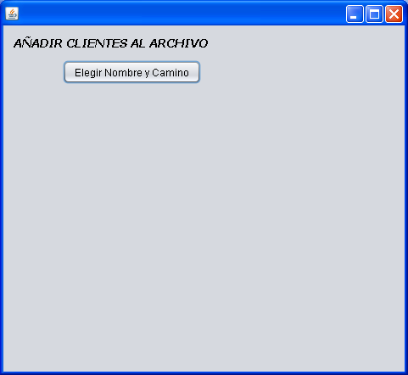

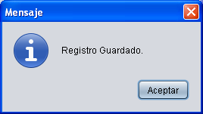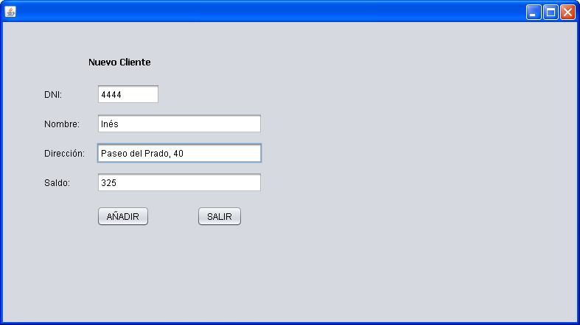

Implementa las clases:

* Principal: AñadirCliente.java
* ControlArchivo.java. Esta clase contiene el método:

**public void añadir(String nomfich, String DNI, String nombre, String direccion, float saldo).**

Este método abre el archive para añadir, crea un objeto y lo escribe.

1. Obtener un listado de todos los clientes.

Crea el proyecto **FacturacionListar**

Para esta opción necesitaremos un objeto JTable. Para aprender su manejo se practicará el ejercicio guiado **G49**.

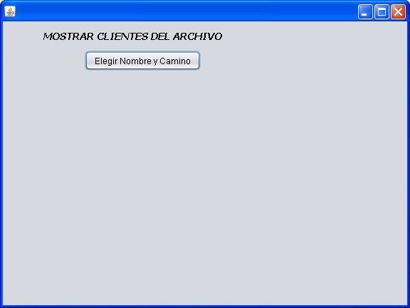

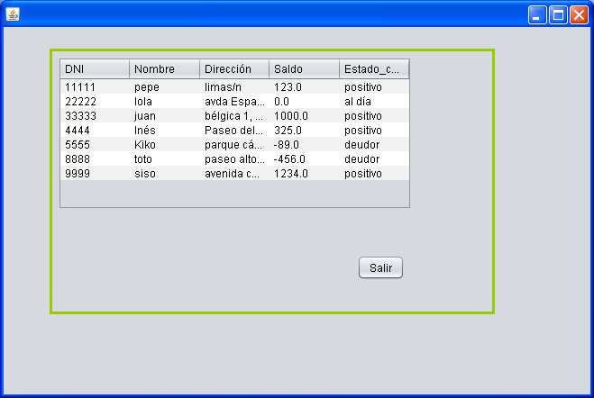

Implementa las clases:

* Principal: **MostrarCliente.java**.

Necesitaremos declarar un:

DefaultTableModel m;

Esta clase contiene los métodos:

private void **PrepararTabla()**

{

String titulos[]={"DNI","Nombre","Dirección","Saldo","Estado_cuenta"};

m=new DefaultTableModel(null,titulos);

tabla.setModel(m);

}

private void **LlenarTabla(){**

ArrayList <Cliente> lista=miarchivo.mostrar(nombrefich);

Cliente cl;

Object [] fila=new Object[5];

for (int i=0; i<lista.size();i++)

{

cl=lista.get(i);

fila[0]=cl.getDNI();

fila[1]=cl.getNombre();

fila[2]=cl.getDireccion();

fila[3]=cl.getSaldo();

fila[4]=cl.getEstado_cuenta();

m=(DefaultTableModel)tabla.getModel();//recoge el modelo de la tabla

m.addRow(fila);

}

}

* ControlArchivo.java. Añade a esta clase el método:

**public ArrayList mostrar(String nomfich)**

Este método devuelve una lista con el contenido del archivo.

1. Obtener un listado de aquellos clientes que tienen estado_cuenta =deudor.

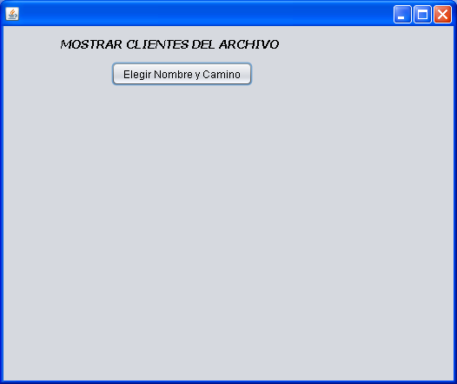

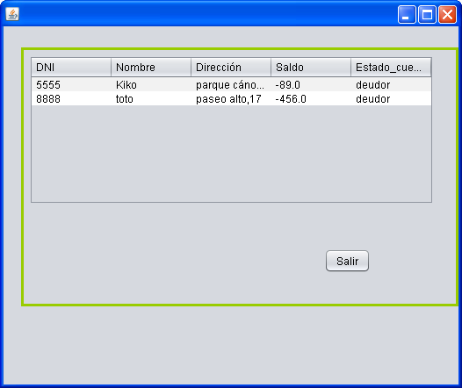

**SOLUCIONES:**

import java.io.EOFException;

import java.io.File;

import java.io.FileInputStream;

import java.io.FileNotFoundException;

import java.io.FileOutputStream;

import java.io.IOException;

import java.io.ObjectInputStream;

import java.io.ObjectOutputStream;

import java.util.ArrayList;

import javax.swing.JOptionPane;

public class **ControlArchivo** {

public void **añadir**(String nomfich,String DNI,String nombre, String direccion,float saldo) {

FileOutputStream fs=null;

ObjectOutputStream os = null;

try {

fs=new FileOutputStream(nomfich,true);

os = new ObjectOutputStream(fs);

String estado_cuenta;

if (saldo<0)

{estado_cuenta="deudor";

}

else if(saldo==0)

{estado_cuenta="al día";

}

else

{estado_cuenta="positivo";

}

try {

os.writeObject(new Cliente (DNI,nombre,direccion,saldo,estado_cuenta));

JOptionPane.showMessageDialog(null, "Registro Guardado.");

}

catch (IOException ex) {

JOptionPane.showMessageDialog(null, "Problemas al escribir en el fichero.");

}

os.close();

//JOptionPane.showMessageDialog(null, "Archivo Cerrado.");

} catch (IOException ex) {

JOptionPane.showMessageDialog(null, "Problema con los ficheros.");

try {

os.close();

} catch (IOException ex1) { }

}

}

public ArrayList **mostrar**(String nomfich) {

//Recorremos el archivo y añadimos cada objet a una lista

ArrayList<Cliente> lista = new ArrayList<Cliente>();

FileInputStream fs;

ObjectInputStream is;

try{

fs=new FileInputStream(nomfich);

is = new ObjectInputStream(fs);

Cliente obj=null;

try{

obj=(Cliente)is.readObject();

while(obj!=null)

{

if (obj instanceof Cliente)

{

lista.add(obj);

}

is = new ObjectInputStream(fs);

obj=(Cliente)is.readObject();

}

is.close();

}catch(EOFException eot){

//JOptionPane.showMessageDialog(null, "Fin de fichero.");

}

catch (ClassNotFoundException ex) {

JOptionPane.showMessageDialog(null, "Clase no encontrada.");

}

finally {

//JOptionPane.showMessageDialog(null, "Proceso finalizado.");

is.close();

}

} catch (IOException ex) {

JOptionPane.showMessageDialog(null, "Problema con los ficheros.");

}

return lista;

}

public ArrayList **mostrarDeudor**(String nomfich) {

//Recorremos el archivo y añadimos cada objet a una lista

ArrayList<Cliente> lista = new ArrayList<Cliente>();

FileInputStream fs;

ObjectInputStream is;

try{

fs=new FileInputStream(nomfich);

is = new ObjectInputStream(fs);

Cliente obj=null;

try{

obj=(Cliente)is.readObject();

while(obj!=null)

{

if (obj instanceof Cliente)

{

if (obj.getEstado_cuenta().equals("deudor"))

lista.add(obj);

}

is = new ObjectInputStream(fs);

obj=(Cliente)is.readObject();

}

is.close();

}catch(EOFException eot){

//JOptionPane.showMessageDialog(null, "Fin de fichero.");

}

catch (ClassNotFoundException ex) {

JOptionPane.showMessageDialog(null, "Clase no encontrada.");

}

finally {

//JOptionPane.showMessageDialog(null, "Proceso finalizado.");

is.close();

}

} catch (IOException ex) {

JOptionPane.showMessageDialog(null, "Problema con los ficheros.");

}

return lista;

}

}

import javax.swing.JFileChooser;

import javax.swing.JOptionPane;

public class **AñadirCliente** extends javax.swing.JFrame {

String nombrefich="";

ControlArchivo miarchivo= new ControlArchivo();

public **AñadirCliente()** {

initComponents();

jPanel1.setVisible(true);

jPanel2.setVisible(false);

}

private void **btnNombreActionPerformed**(java.awt.event.ActionEvent evt) {

// TODO add your handling code here:

int resp;

resp=elegirFichero.showOpenDialog(jPanel1);

if(resp==JFileChooser.APPROVE_OPTION){

nombrefich=elegirFichero.getSelectedFile().toString();

jPanel1.setVisible(false);

jPanel2.setVisible(true);

}else if (resp==JFileChooser.CANCEL_OPTION){

JOptionPane.showMessageDialog(null, "Se pulsó la opción Cancelar.");

}

}

private void **btnSalirActionPerformed**(java.awt.event.ActionEvent evt) {

System.exit(0);

}

private void **btnAñadirActionPerformed**(java.awt.event.ActionEvent evt) {

// TODO add your handling code here:

if(DNI.getText().equals(""))

{

JOptionPane.showMessageDialog(null, "Faltan datos.");

}

else

{

miarchivo.añadir(nombrefich,DNI.getText(),Nombre.getText(),Direccion.getText(),Float.parseFloat(Saldo.getText()));

DNI.setText("");

Nombre.setText("");

Direccion.setText("");

Saldo.setText("");

}

}

public static void **main**(String args[]) {

try {

……………….

/* Create and display the form */

java.awt.EventQueue.invokeLater(new Runnable() {

public void run() {

new AñadirCliente().setVisible(true);

}

});

}

// Variables declaration - do not modify

private javax.swing.JTextField DNI;

private javax.swing.JTextField Direccion;

private javax.swing.JTextField Nombre;

private javax.swing.JTextField Saldo;

private javax.swing.JButton btnAñadir;

private javax.swing.JButton btnNombre;

private javax.swing.JButton btnSalir;

private javax.swing.JFileChooser elegirFichero;

private javax.swing.JLabel jLabel1;

private javax.swing.JLabel jLabel2;

private javax.swing.JLabel jLabel3;

private javax.swing.JLabel jLabel4;

private javax.swing.JLabel jLabel5;

private javax.swing.JLabel jLabel6;

private javax.swing.JPanel jPanel1;

private javax.swing.JPanel jPanel2;

// End of variables declaration

}

public class **MostrarCliente** extends javax.swing.JFrame {

String nombrefich="";

ControlArchivo miarchivo= new ControlArchivo();

DefaultTableModel m;

public **MostrarCliente()** {

initComponents();

PrepararTabla();

jPanel1.setVisible(true);

jPanel2.setVisible(false);

}

private void **btnNombreActionPerformed**(java.awt.event.ActionEvent evt) {

// TODO add your handling code here:

int resp;

resp=elegirFichero.showOpenDialog(jPanel1);

if(resp==JFileChooser.APPROVE_OPTION){

nombrefich=elegirFichero.getSelectedFile().toString();

jPanel1.setVisible(false);

jPanel2.setVisible(true);

//PrepararTabla();

LlenarTabla();

}else if (resp==JFileChooser.CANCEL_OPTION){

JOptionPane.showMessageDialog(null, "Se pulsó la opción Cancelar.");

}

}

private void **btnSalirActionPerformed**(java.awt.event.ActionEvent evt) {

System.exit(0);

}

private void **PrepararTabla()**

{

String titulos[]={"DNI","Nombre","Dirección","Saldo","Estado_cuenta"};

m=new DefaultTableModel(null,titulos);

tabla.setModel(m);

}

private void **LlenarTabla(**){

ArrayList <Cliente> lista=miarchivo.mostrar(nombrefich);

Cliente cl;

Object [] fila=new Object[5];

for (int i=0; i<lista.size();i++)

{

cl=lista.get(i);

fila[0]=cl.getDNI();

fila[1]=cl.getNombre();

fila[2]=cl.getDireccion();

fila[3]=cl.getSaldo();

fila[4]=cl.getEstado_cuenta();

m=(DefaultTableModel)tabla.getModel();//recoge el modelo de la tabla

m.addRow(fila);

}

}

public static void **main**(String args[]) {

java.awt.EventQueue.invokeLater(new Runnable() {

public void run() {

new MostrarCliente().setVisible(true);

}

});

}

// Variables declaration - do not modify

private javax.swing.JButton btnNombre;

private javax.swing.JButton btnSalir;

private javax.swing.JFileChooser elegirFichero;

private javax.swing.JLabel jLabel1;

private javax.swing.JPanel jPanel1;

private javax.swing.JPanel jPanel2;

private javax.swing.JScrollPane jScrollPane1;

private javax.swing.JTable tabla;

// End of variables declaration

}

import java.util.ArrayList;

import javax.swing.JFileChooser;

import javax.swing.JOptionPane;

import javax.swing.table.DefaultTableModel;

public class **MostrarClienteDeudor** extends javax.swing.JFrame {

String nombrefich="";

ControlArchivo miarchivo= new ControlArchivo();

DefaultTableModel m;

public **MostrarClienteDeudor()** {

initComponents();

PrepararTabla();

jPanel1.setVisible(true);

jPanel2.setVisible(false);

}

private void **btnNombreActionPerformed**(java.awt.event.ActionEvent evt) {

// TODO add your handling code here:

int resp;

resp=elegirFichero.showOpenDialog(jPanel1);

if(resp==JFileChooser.APPROVE_OPTION){

nombrefich=elegirFichero.getSelectedFile().toString();

jPanel1.setVisible(false);

jPanel2.setVisible(true);

//PrepararTabla();

LlenarTabla();

}else if (resp==JFileChooser.CANCEL_OPTION){

JOptionPane.showMessageDialog(null, "Se pulsó la opción Cancelar.");

}

}

private void **PrepararTabla()**

{

String titulos[]={"DNI","Nombre","Dirección","Saldo","Estado_cuenta"};

m=new DefaultTableModel(null,titulos);

tabla.setModel(m);

}

private void **LlenarTabla()**{

ArrayList <Cliente> lista=miarchivo.mostrarDeudor(nombrefich);

Cliente cl;

Object [] fila=new Object[5];

for (int i=0; i<lista.size();i++)

{

cl=lista.get(i);

fila[0]=cl.getDNI();

fila[1]=cl.getNombre();

fila[2]=cl.getDireccion();

fila[3]=cl.getSaldo();

fila[4]=cl.getEstado_cuenta();

m=(DefaultTableModel)tabla.getModel();//recoge el modelo de la tabla

m.addRow(fila);

}

}

private void **btnSalirActionPerformed**(java.awt.event.ActionEvent evt) {

System.exit(0);

}

public static void **main**(String args[]) {

java.awt.EventQueue.invokeLater(new Runnable() {

public void run() {

new MostrarClienteDeudor().setVisible(true);

}

});

}

// Variables declaration - do not modify

private javax.swing.JButton btnNombre;

private javax.swing.JButton btnSalir;

private javax.swing.JFileChooser elegirFichero;

private javax.swing.JLabel jLabel1;

private javax.swing.JPanel jPanel1;

private javax.swing.JPanel jPanel2;

private javax.swing.JScrollPane jScrollPane1;

private javax.swing.JTable tabla;

// End of variables declaration

}